**成品隔断技术要求**

**1.本工程用成品隔断**

开放诊区及诊室采用60mm厚、1600mm高成品隔断。其中钢化透明玻璃为5厚，装饰面板采用3mm厚薄中密度纤维板，表面粘贴三聚氰胺面纸，铝合金型材厚度为1厚，成品隔断连结点结构成H型。具体形式尺寸参见下图：

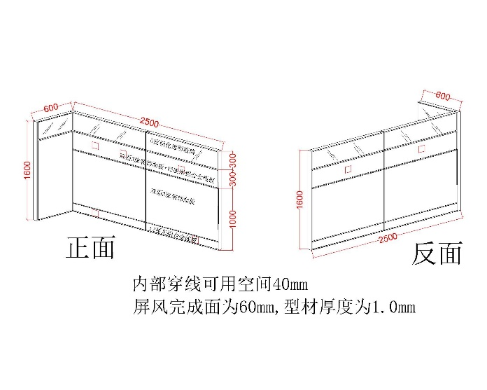

**2.规范、标准**

《建筑用安全玻璃第2部分钢化玻璃》 （CJ/T 157-2017）

《家具用钢化玻璃板》 （GB/T 26695-2011）

《铝及铝合金板、带、箔安全生产规范第1部分：铸轧》 （GB 30079.1-2013）

《铝及铝合金板、带、箔安全生产规范第2部分：热轧》 （GB 30079.2-2013）

《铝及铝合金板、带、箔安全生产规范第3部分：冷轧》 （GB 30079.3-2013）

《一般工业用铝及铝合金板、带材 第2部分：力学性能》 （GB/T 3880.2-2012）

《铝合金建筑型材 第1部分：基材》 （GB/T5237.1-2017）

《建筑材料级制品燃烧性能分级》 （GB 8624-2012）

《电气用热固性树脂工业硬质层压板第5部分：三聚氰胺树脂硬质层压板》（GB/T1303.5-2017）

《中密度纤维板》 （GB/T11718-2021）

《人造板及饰面板人造板理化性能试验方法》 （GB/T 17657-2013）

《人造板的尺寸测定》 （GB/T19367-2009）

**3.材料要求**

成品隔断所用原材料不应对人体、生物及环境造成有害的影响，并应符合国家有关安全和环保相关标准的规定。

**3.1钢化玻璃**

3.1.1 具有中国环境标志产品认证证书及符合中国国家建筑材料标准相关检测报告及认证，并提供产品质量保证书。

3.1.2 钢化玻璃外观质量技术参数

|  |  |  |
| --- | --- | --- |
| 缺陷名称 | 说明 | 允许缺陷数 |
| 爆边 | 每片玻璃每米边长上允许有长度不超过10mm，自玻璃边部向玻璃板表面延伸深度不超过2mm,自板面向玻璃厚度延伸深度不超过厚度 1/3 的爆边个数 | 1处 |
| 划伤 | 宽度在0.1mm 以下的轻微划伤，每平方米面积内允许存在条数 | 长度≤100mm时  4条 |
| 宽度大于0.1mm 的划伤，每平方米面积内允存在条数 | 宽度0.1mm~1mm  长度≤100mm时  4条 |
| 夹钳印 | 夹钳印与玻璃边缘的距离≤20 mm，边部变形量≤2m | |
| 裂纹、缺角 | 不允许存在 | |

3.1.3 钢化玻璃边长允许偏差

|  |  |  |  |  |
| --- | --- | --- | --- | --- |
| 厚度 | 边长（L）允许偏差 | | | |
| L≤1000 | 1000＜L≤2000 | 2000＜L≤3000 | L＞3000 |
| 3、4、5、6 | +1  -2 | ±4 | ±4 | ±5 |
| 8、10、12 | +2  -3 |
| 15 | ±4 | ±4 |
| 19 | ±5 | ±5 | ±6 | ±7 |
| ＞19 | 供需双方商定 | | | |

3.1.4 钢化玻璃对角线差

|  |  |  |  |
| --- | --- | --- | --- |
| 玻璃公称厚度 | 对角线允许偏差 | | |
| 边长≤2000 | 2000＜边长≤3000 | 边长＞3000 |
| 3、4、5、6 | ±3.0 | ±4.0 | ±5.0 |
| 8、10、12 | ±4.0 | ±5.0 | ±6.0 |
| 15、19 | ±5.0 | ±6.0 | ±7.0 |
| ＞19 | 供需双方商定 | | |

3.1.5钢化玻璃碎片状态

|  |  |  |
| --- | --- | --- |
| 玻璃品种 | 公称厚度/mm | 最少碎片数/片 |
| 平面钢化玻璃 | 3 | 30 |
| 4～12 | 40 |
| ≥15 | 30 |
| 曲面钢化玻璃 | ≥4 | 30 |

钢化玻璃允许有少量长条形碎片，其长度不超过75mm。

3.1.6钢化玻璃其他技术要求

（1）钢化玻璃的表面应力不应小于90Mpa。

（2）钢化玻璃应耐200℃温差不破坏。

**3.2 装饰面板**

3.2.1 具有中国环境标志产品认证证书及符合中国国家建筑材料标准相关检测报告及认证，并提供产品质量保证书。

3.2.2 装饰面板厚度不小于3mm厚。外观应无污斑、划痕、压痕、孔隙，表面颜色光泽均匀，没有鼓泡现象、无局部纸张撕裂或缺损现象。

3.2.3 装饰饰面板尺寸偏差满足相关规范要求。

3.2.4 装饰饰面板相关物理及化学性能检测要求满足相关规范要求。

**3.3铝合金板**

3.3.1具有中国环境标志产品认证证书及符合中国国家建筑材料标准相关检测报告及认证，并提供产品质量保证书。

3.3.2 外观应清洁、平整,色泽基本一致,无明显擦伤、划痕和毛刺。涂层目视无明显色差。表面质量还应符合下表要求：

|  |  |
| --- | --- |
| 表面处理分类 | 外观质量要求 |
| 氟碳 | 涂层应无流痕、裂纹、气泡、夹杂物或其他表面缺陷。 |
| 粉末 | 涂层应平滑、均匀,不允许有皱纹、流痕、鼓泡、裂纹、发粘。 |
| 阳极氧化 | 不应有电灼伤、氧化膜脱落及开裂等缺陷。 |
| 电泳涂装 | 漆膜应均匀,整洁,不应有皱纹、裂纹、气泡、流痕、夹杂物、发粘和漆膜脱落等缺陷。 |